Мастер-класс: «Гвоздика»

**Автор:** Соколова Юлия Вячеславовна

воспитатель высшей категории ГБОУ Школа № 1492 ДО 7

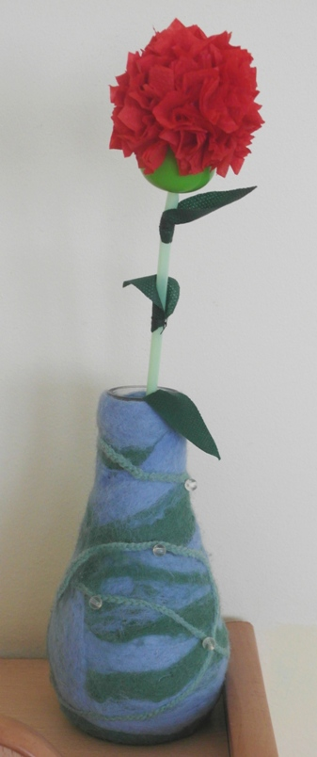 Предлагаю вам изготовить гвоздику из подручного материала в технике «торцевание». С изготовлением такого цветка вполне справляются 6-7 летние дети. Гвоздику можно использовать и как поделку из бросового материала, и как украшение к предстоящему празднику Победы.

**Для работы потребуются:**

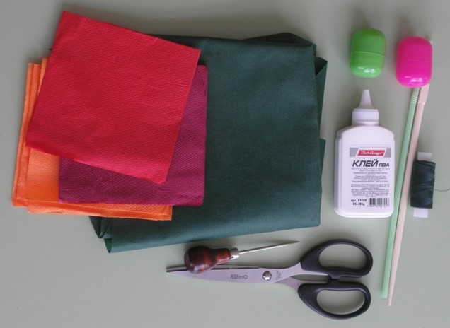

1. Бумажные салфетки.

2. Одноразовая скатерть (небольшой кусок) зеленого цвета для листьев.

3. Два футляра от Киндер-сюрприза (один зеленого цвета, другой в тон выбранных салфеток).

4. Трубочка для коктейля зеленого цвета.

5. Клей ПВА.

6. Ножницы.

7. Палочка для суши или карандаш.

8. Нитку зеленого цвета.

9. Шило.

**Описание процесса изготовления цветка:**

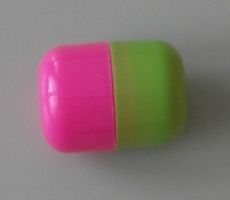1. Соединить две разноцветные детали Киндера.

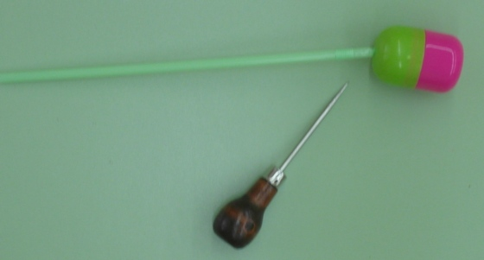 2. Шилом сделать отверстие в зеленой части футляра (выполняет взрослый) и вставить в него трубочку от коктейля. Если трубочка с «гармошкой», то можно ее немного подрезать.

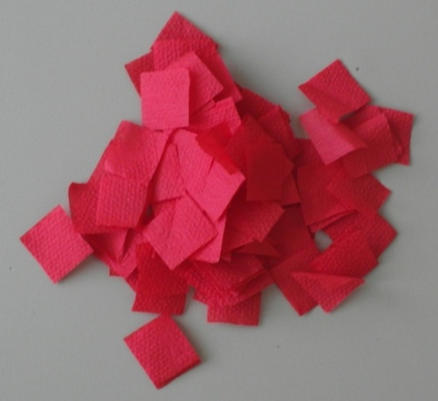 3. Салфетки порезать на квадратики размером 2х2 см.

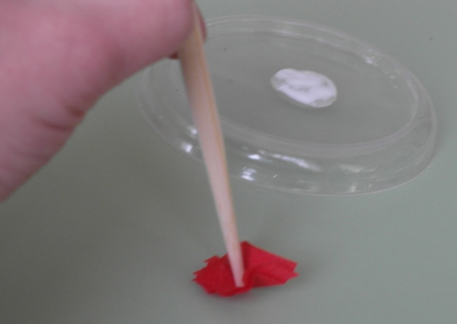 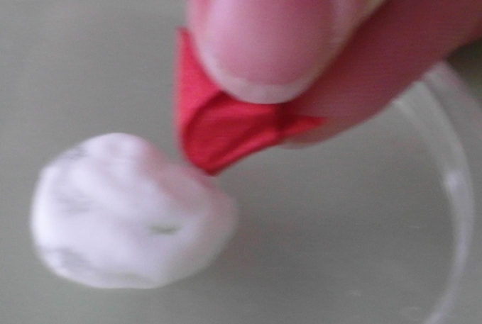

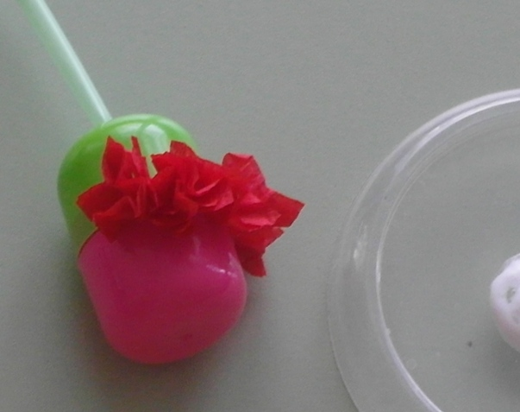 4. «Торцевание»: палочку поставить в центр квадрата, захватить пальцами кончики квадрата, макнуть в клей и коснуться розовой части Киндера. Лучше начинать с широкой части и продвигаться к «макушке» цветка.

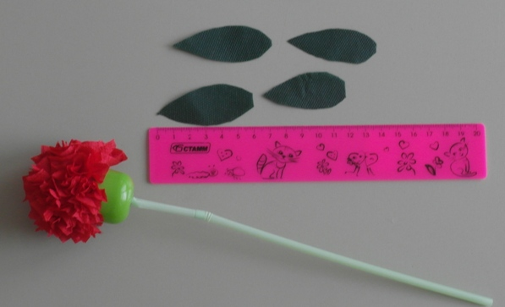 5. Пока цветок сохнет, вырезаем листочки размером 6-7 см.

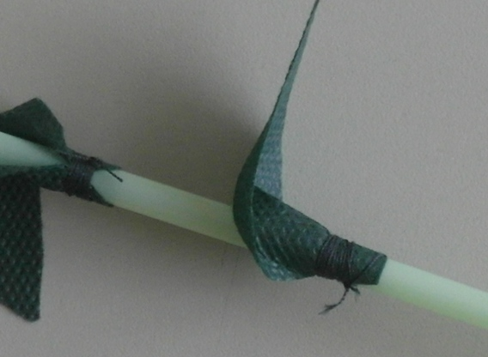 6. Каждый листочек обматываем ниткой вокруг палочки и завязываем узелком.

 Гвоздика готова.